

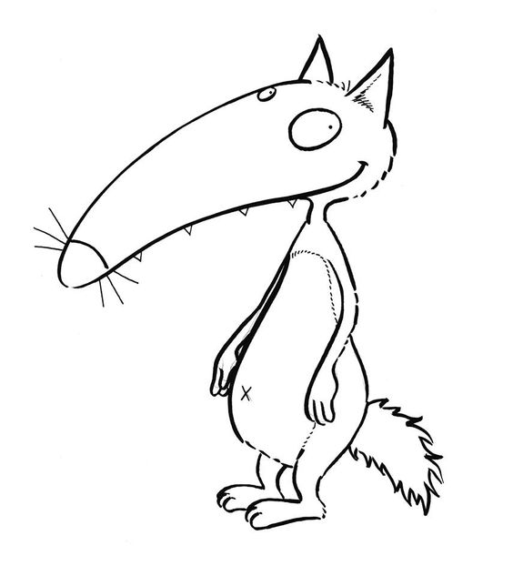











(CE1)

(CE1)

(CE1)

(CE1)

(CE1)

(CE1)

PRENOM : _____________ NOM : _____________

**Cahier du jour n°2**

Année scolaire 2023 - 2024

PRENOM : _____________ NOM : _____________

**Cahier du jour n°2**

Année scolaire 2023 - 2024

PRENOM : _____________ NOM : _____________

**Cahier du jour n°2**

Année scolaire 2023 - 2024

PRENOM : _____________ NOM : _____________

**Cahier du jour n°2**

Année scolaire 2023 - 2024

PRENOM : _____________ NOM : _____________

**Cahier du jour n°2**

Année scolaire 2023 - 2024

PRENOM : _____________ NOM : _____________

**Cahier du jour n°2**

Année scolaire 2023 - 2024